La giusta dose di intelligenza dove serve
Questo prodotto non è disponibile per la vendita negli USA fino a settembre 2018.
Il trasporto ibrido rende la personalizzazione di massa ancora più conveniente
Alla recente Hannover Messe, B&R ha mostratoto per la prima volta come il sistema ACOPOStrak possa essere combinato con nastri trasportatori convenzionali. La flessibilità del sistema intelligente a carrelli indipendenti ACOPOStrak, unita al basso costo di un sistema di trasporto tradizionale rappresentano la ricetta perfetta per la personalizzazione di massa, nel pieno rispetto degli investimenti fatti in precedenza.
Da un sistema all'altro senza interruzioni
La presenza di una stazione intelligente sul percorso che si snoda attraverso la linea è tutto ciò che serve per creare un prodotto personalizzato con tempi e costi da produzione di massa. Il trasporto può dunque essere realizzato quasi interamente da nastri trasportatori a basso costo, tranne che per il tratto dove i prodotti vengono personalizzati. È qui che entra in gioco l'intelligenza di ACOPOStrak. Poiché entrambi i sistemi utilizzano le stesse guide, le transizioni tra i due differenti binari avvengono senza soluzione di continuità.
Personalizzazione di massa anche per impianti già esistenti
ACOPOStrak combina il motore e l'elettronica in una singola unità, con il controllo integrato direttamente nell'alloggiamento dello statore. Non sono necessari ulteriori inverter o drive, il che rende questo sistema di trasporto intelligente estremamente compatto e pulito. Grazie al design modulare, inoltre, è possibile combinare i segmenti ACOPOStrak per adattarsi alla lunghezza e alla topologia di impianti esistenti.

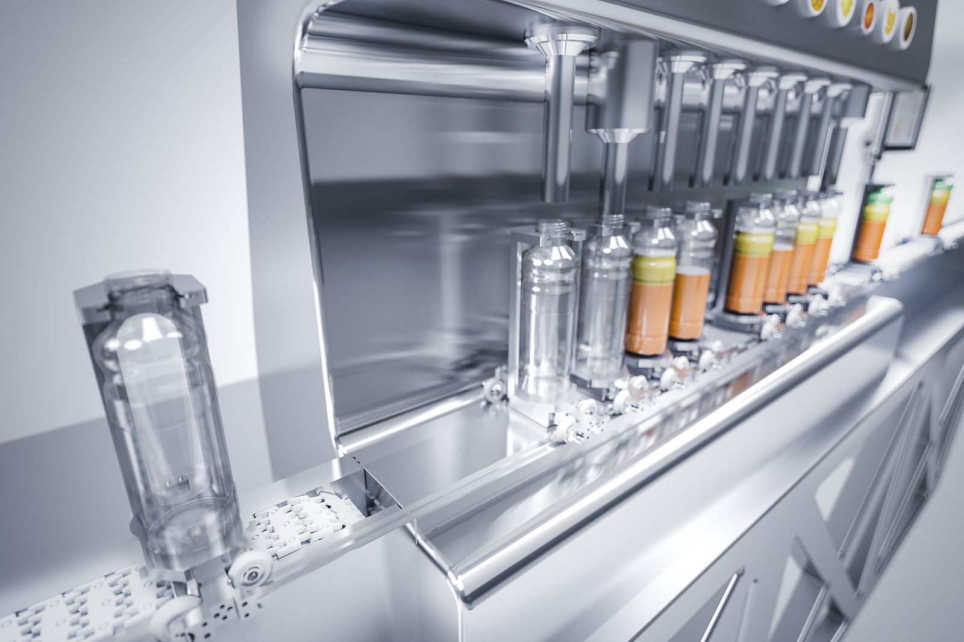
Personalizzazione di massa eseguita in modo economico: il sistema di trasporto intelligente ACOPOStrak si combina perfettamente con i nastri trasportatori convenzionali.

A proposito di B&R
B&R, una divisione del Gruppo ABB, è leader globale nell'automazione industriale con sede in Austria. B&R combina tecnologia all'avanguardia con ingegneria avanzata per fornire ai clienti, praticamente di ogni settore, soluzioni complete per l'automazione di macchine e fabbriche, controllo del movimento, HMI e tecnologia di sicurezza integrata. Con gli standard di comunicazione IoT industriale tra cui OPC UA, POWERLINK e openSAFETY, nonché il software Automation Studio, B&R ridefinisce costantemente il futuro dell'ingegneria dell'automazione. Lo spirito innovativo che mantiene B&R all'avanguardia nell'automazione industriale è guidato dall'impegno a semplificare i processi e a superare le aspettative dei clienti.
Per maggiori informazioni, visita www.br-automation.com

